Phân tích thiết kế hệ thống mạng có dây cho tòa nhà văn phòng khu K.A
Thành viên nhóm 7:
-Trần Văn Nhớ
-Nguyễn Ái Phát
-Nguyễn An Phúc
-Nguyễn Mậu Thanh Pháp( Vắng)
-Biền Mai Như ( Vắng)
Nội dung trình bày
- Khảo sát địa điểm
Hệ thống mạng được thiết kế cho một tòa nhà có 3 tầng, mỗi tầng 8 phòng.
Mỗi phòng có từ 10 đến 30 nhân viên.
Công ty sử dụng một đường truyền Internet tốc độ 100Mbps.
Công ty cần triển khai một máy chủ để lưu trữ dữ liệu và cung cấp các dịch vụ mạng như thư điện tử, chia sẻ tệp, và in ấn.
- Chi tiết các tầng
Tầng 1
Phòng giám đốc
Phòng họp
Phòng tiếp khách
Phòng kho
Phòng kỹ thuật
Tầng 2

Phòng biên tập nội dung
Phòng thiết kế đồ họa
Phòng quay phim
Phòng dựng phim
Phòng âm thanh
Tầng 3

Phòng sản xuất
Phòng hậu kỳ
Phòng marketing 1
Phòng marketing 2
Phòng truyền thông
Phòng nhân sự

- Thiết bị phần cứng

Router: Cisco 1921
Switch lớp lõi: Cisco Catalyst 9300
Switch lớp phân phối: Cisco Catalyst 9200
Switch lớp truy cập: Cisco Catalyst 9100
Máy chủ: Dell PowerEdge T340
Điểm truy cập không dây: Cisco Aironet 1850
Loại thiết bị | Số lượng | Chi tiết | Giá
Router | 1 | Cisco 1921 | 10.000.000 VNĐ
Switch lớp lõi | 1 | Cisco Catalyst 9300 | 50.000.000 VNĐ
Switch lớp phân phối | 2 | Cisco Catalyst 9200 | 30.000.000 VNĐ
Firewall | 1 | Cisco ASA 5505 | 20.000.000 VNĐ
Anti-virus | 1 | Kaspersky Endpoint Security | 10.000.000 VNĐ
Anti-malware | 1 | Malwarebytes Anti-Malware | 10.000.000 VNĐ
VPN | 1 | Cisco AnyConnect | 10.000.000 VNĐ
Máy chủ | 1 | Dell PowerEdge T340 | 100.000.000 VNĐ
Máy tính | 120 | Dell Optiplex 3080 | 20.000.000 VNĐ
Máy in | 10 | HP LaserJet M404dn | 5.000.000 VNĐ
Điểm truy cập không dây | 20 | Cisco Aironet 1850 | 2.000.000 VNĐ
Máy tính cho phòng biên tập nội dung | 30 | Dell Optiplex 3080 | 600.000.000 VNĐ
Máy in cho phòng biên tập nội dung | 10 | HP LaserJet M404dn | 50.000.000 VNĐ
Điểm truy cập không dây cho phòng biên tập nội dung | 10 | Cisco Aironet 1850 | 20.000.000 VNĐ
Máy quay phim | 1 | Sony FX6 | 100.000.000 VNĐ
Máy chỉnh sửa video | 1 | Adobe Premiere Pro | 200.000.000 VNĐ
Máy thu âm | 1 | Zoom H6 | 50.000.000 VNĐ
Máy trộn âm thanh | 1 | Yamaha MG10XU | 100.000.000 VNĐ
Tổng giá | 4.370.000.000 VNĐ

- Phương pháp thiết kế mạng
Switches: Cài đặt một hoặc nhiều switch Ethernet để kết nối các thiết bị có dây trong toà nhà. Sử dụng switch có đủ cổng Ethernet để phục vụ các thiết bị cần kết nối.

Router: Sử dụng router để kết nối mạng của bạn với internet. Router cũng có thể cung cấp chức năng tường lửa để bảo vệ mạng.

Cáp Ethernet: Kết nối mỗi thiết bị (máy tính, máy in, camera an ninh, v.v.) với switch bằng cáp Ethernet. Dây cáp nên được định vị và kết nối cẩn thận.
Wi-Fi Access Point (nếu cần): Nếu bạn cần mạng Wi-Fi, cài đặt một hoặc nhiều điểm truy cập Wi-Fi (APs) ở các vị trí chiến lược để đảm bảo phủ sóng tốt trong toà nhà.

Bảo mật mạng: Đảm bảo áp dụng các biện pháp bảo mật mạng như thiết lập mật khẩu mạng, sử dụng WPA2 hoặc WPA3 cho Wi-Fi, và cân nhắc việc cài đặt một tường

- Sơ đồ vị trí tòa nhà
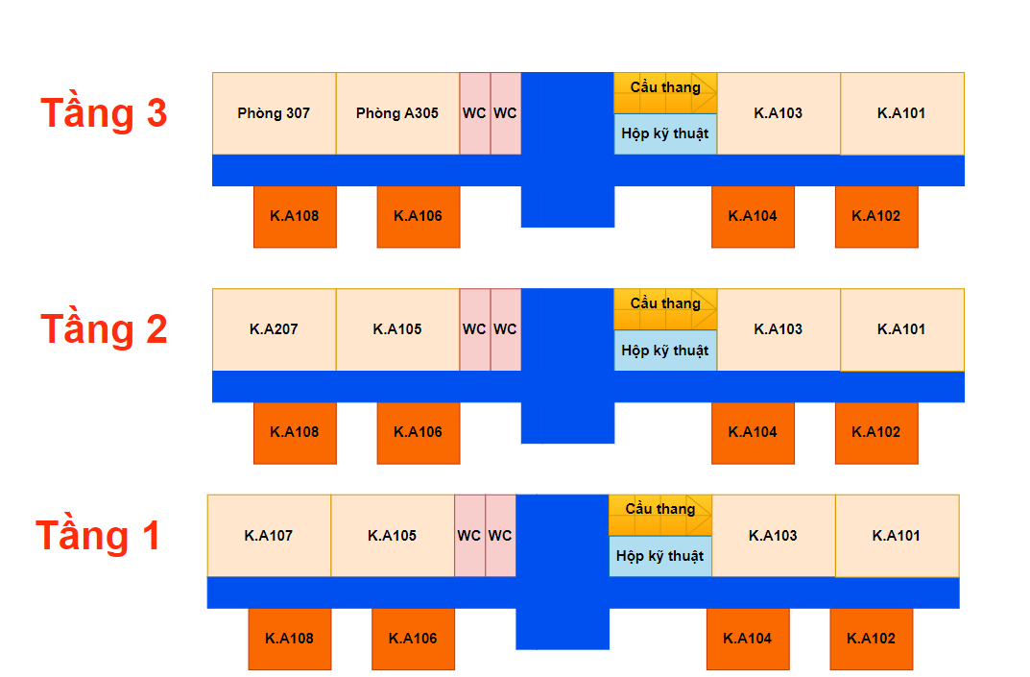

5. Nhà cung cấp viễn thông
Nhà cung cấp dịch vụ | Gói dịch vụ | Giá thành
VNPT | Xtra300+Tốc độ download/ upload: 300Mbps.Băng thông quốc tế 20Mbps | 990.000đ/tháng
VNPT (Dự phòng) | Xtra200+Tốc độ download/ upload: 200Mbps.Băng thông quốc tế 15Mbps | 462.000đ/tháng
Google Domain | Đuôi miền .com, .net | 565.240đ/năm
6. Chi tiết các thiệt bị

